Работа в системе по проф. осмотрам по приказу 302н
Для работы по приказу и оформлению профосмотра требуется создать запись профосмотра.
Для этого:
- Найдите пациента в базе и откройте его карту
- Нажмите на кнопку “Оформить профосмотр” 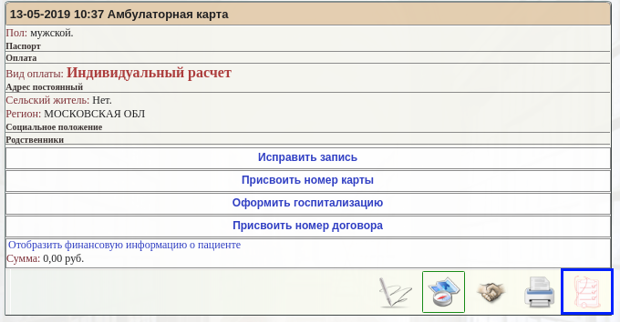
- Будет создана запись “Проф. осмотр” 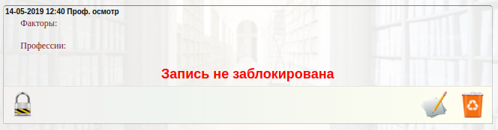
- Зайдите в редактирование записи с помощью кнопки редактирования 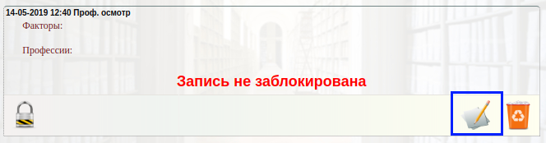
- Будет отображена форма редактирования проф.осмотра. 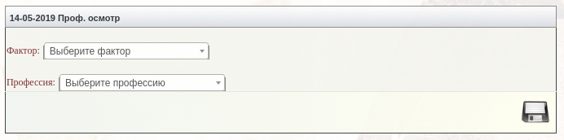
- Добавьте необходимые факторы вредности
  - В выпадающем списке факторов будет перечислены все факторы из приказа. 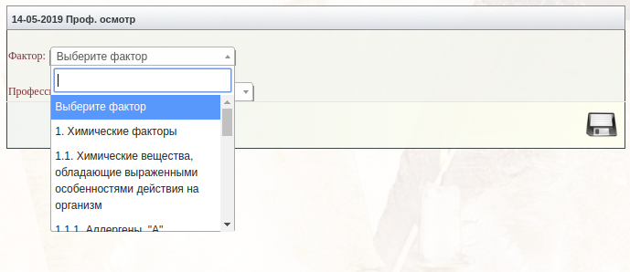
  - Для добавления вредного фактора в запись - выберите необходимый пункт. 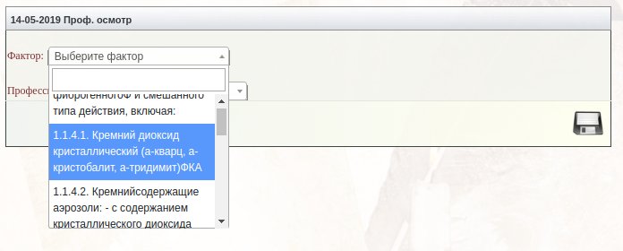
  - Данный фактор будет добавлен в список 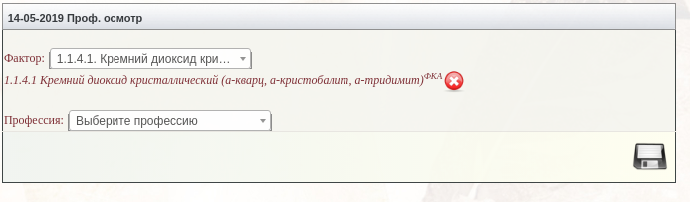
  - Для удаления фактора нажмите на “красный крестик”.
  - Если Фактор не может быть добавлен, так как является категорией - будет выведено следующее уведомление 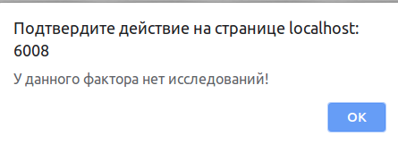
- Добавьте требуемые профессии
  - В выпадающем списке будут перечислены все профессии из приказа 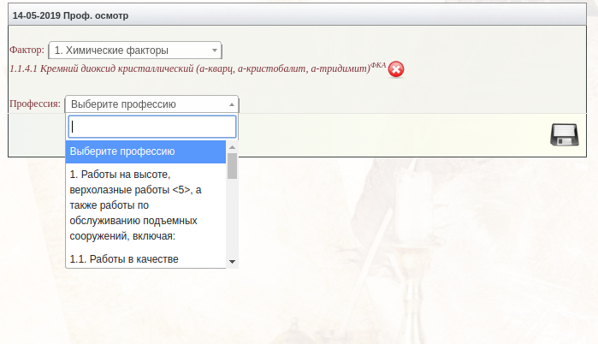
  - Для добавления профессии выберите в списке нужный пункт 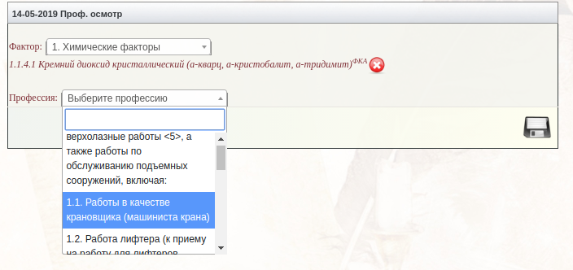
  - Выбранная профессия будет добавлена в список 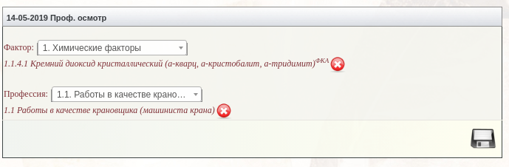
  - Для удаления профессии нажмите на “красный крестик”.
- Когда все необходимые факторы и профессии будут добавлены - нажмите кнопку “Сохранить” 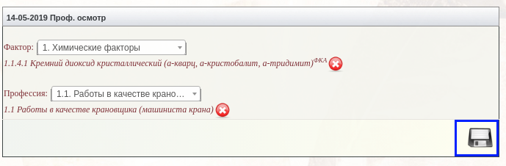
- После сохранения будет отображена запись. 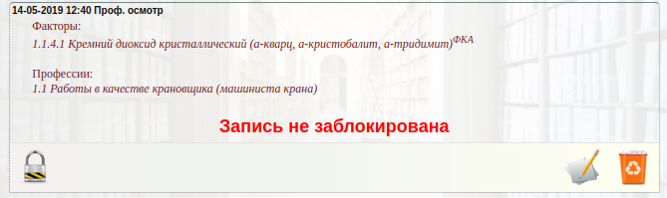
- Для подтверждения списка нажмите на кнопку “Блокировать запись” 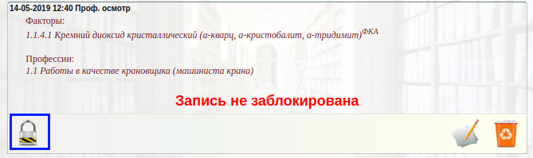
- После блокировки система автоматически составит список всех необходимых исследований и консультаций 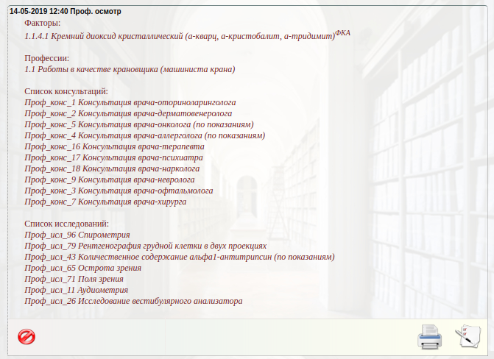
- После формирования, напечатайте пациенту “Маршрутный лист” 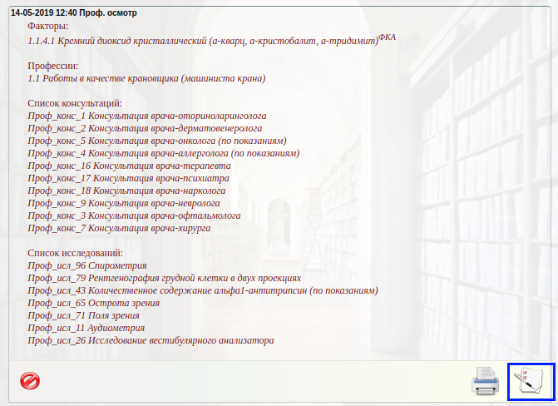
- В маршрутном листе будут указаны все исследования которые требуется пройти и на отдельном листе - список исследований, которые пациент должен пройти в других 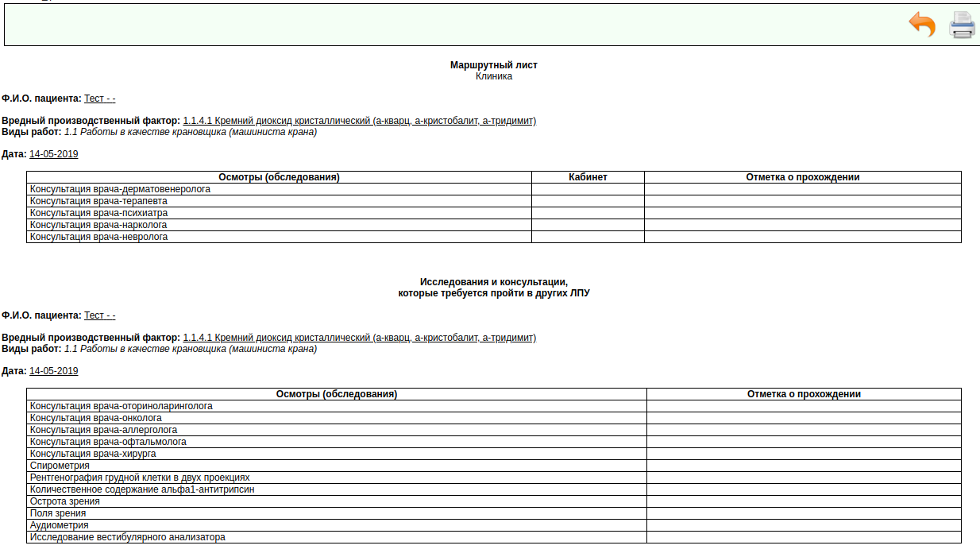
- Распечатайте согласия на исследования 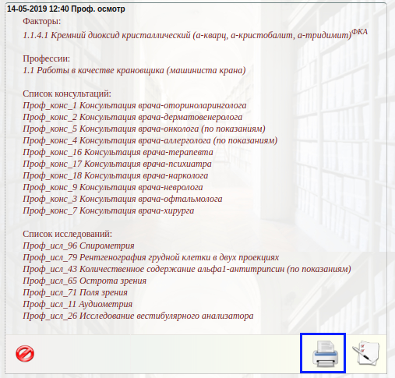
- Если согласия не требуются - будет выведен чистый лист.
- Автоматически будет создан Платеж на список всех услуг.
- Возьмите оплату с пациента и заблокируйте платеж
- Дальнейшие функционирование аналогично системе работы по программа или курсовому амбулаторному лечению

